Приложение

к распоряжению Администрации

Яковлевского муниципального округа

от 25.07.2024 № 727-ра

**Перечень вопросов для прохождения тестирования**

**при проведении конкурса на заключение договора**

**о целевом обучении между Администрацией Яковлевского муниципального округа и гражданином Российской Федерации,** **обучающимся в образовательной организации высшего образования,**

**с обязательством последующего муниципальной службы**

**в Администрации Яковлевского муниципального округа** **на должности главного специалиста отдела архитектуры и градостроительства**

**Тестовые вопросы на знание основ Конституции**

**Российской Федерации**

1. Когда была принята Конституция Российской Федерации?

2. Документ, имеющий высшую юридическую силу на территории Российской Федерации:

3. Что является обязанностью государства?

4. Кто осуществляет государственную власть в Российской Федерации?

5. Государственная власть в Российской Федерации осуществляется на основе разделения на:

6. Что является Высшим непосредственным выражением власти народа:

7. Каждый гражданин РФ имеет право на:

8. Основные права и свободы человека и гражданина принадлежат каждому:

9. Кто является носителем суверенитета в России согласно Конституции Российской Федерации

10. Кто является Гарантом Конституции Российской Федерации, прав и свобод человека и гражданина

**Тестовые вопросы для оценки уровня владения государственным языком Российской Федерации (русским языком)**

1. **Выберите вариант ответа, в котором во всех случаях на месте пропуска пишется буква Е:**

* пр…оритетная задача, пр…клонный возраст, пр…зидиум
* пр…зидент, соблюдать пр…емственность, пр…близительно
* пр…тендовать на должность, непр…рекаемый авторитет, пр…зентация
* пр…родные явления, пр…зумция невиновности, пр…йскурант

1. **Выберите вариант ответа, в котором на месте пропуска пишется буква Ь:**

* Гражданский служащий имеет право расторгнуть служебный контракт и уволит…ся с гражданской службы по собственной инициативе.
* Выплата компенсации за неиспользованные ежегодные оплачиваемые отпуска производит…ся представителем нанимателя.
* Второй экземпляр служебного контракта хранит…ся в личном деле гражданского служащего.
* Законодательством о гражданской службе определены случаи, при которых конкурс на замещение должности гражданской службы не проводит…ся.

1. **В каком варианте ответа на месте пропуска пишется И?**

* Обрушение части кровли произошло вследстви… накопления снега.
* В заключени… встречи начальник республиканских ЗАГСов рассказала об успехах в переходе на электронный документооборот.
* В заключени… Министерство финансов Российской Федерации дает оценку финансовых последствий принятия соответствующих решений для бюджетов и внебюджетных фондов.
* Дополнительное профессиональное образование гражданского служащего осуществляется в течени… всего периода прохождения им гражданской службы.

1. **Правильное сокращение использовано в словах:**

* 20% сбор
* 20%-ный сбор
* 20-процентный сбор
* двадцати-% сбор

1. **Выберите вариант ответа, в котором нет ошибок в написании строчной и прописной буквы:**

* заместитель Генерального прокурора Российской Федерации, Европейский парламент, гражданский кодекс Российской Федерации
* Северо-Западный федеральный округ, Государственная премия Российской Федерации, Арбитражный процессуальный кодекс Российской Федерации
* Счетная комиссия Государственной Думы, комитет Совета Федерации по бюджету, Скандинавские страны
* Конституционный Суд Российской Федерации, Комиссия ООН по правам человека, дальневосточный регион

1. **Укажите предложение с речевой ошибкой, вызванной**

**неуместным употреблением слов:**

* Прошу оплатить мне расходы по командировке.
* Банковские платежи стали задерживаться на срок до трех месяцев.
* Экономическая политика в настоящее время все круче должна ориентироваться на такие цели.
* Эта проблема широко обсуждается в средствах массовой информации

1. **В каком слове ударение падает на последний слог:**

хозяева

позвонит

шарфы

центнер

1. **Выберите вариант ответа, в котором нет речевых ошибок:**

* При ближайшем рассмотрении налицо просматривается кризис.
* Нам никто не мешает перевыполнять наши законы.
* Приносим извинения за предоставленные неудобства.
* Принято решение о предоставлении первых этажей новых жилых домов под размещение организаций сферы услуг.

1. **В каком ряду во всех словах пишется Ъ?**

* декабр…ский, интерв…ю, сем…десят
* четырех…емкостный, меж..этнический, неот…емлемый, без..аварийный
* пред…юбилейный, почтал…он, с…экономить, из…явить
* из…ятый, об…ект, фельд…егерь, сверх…естественный

1. **Выберите вариант ответа, в котором все словосочетания построены верно:**

* отзыв о работе, критика о бездействии
* различать старое и новое, отличать старое от нового
* отзыв по работе, критика бездействия
* различать старое от нового, отличать старое и новое

**Тестовые вопросы на знания и умения в области информационно-коммуникационных технологий**

1. **Приложение MS Word не отвечает. Вы вызвали диспетчер задач и**

**выделили в нем это приложение. Какую кнопку теперь нужно нажать, чтобы принудительно закрыть приложение?**

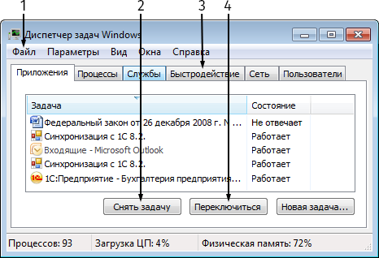

* 1
* 2
* 3
* 4

1. **Какую вкладку открыть, чтобы узнать количество знаков, абзацев и строк в документе?**

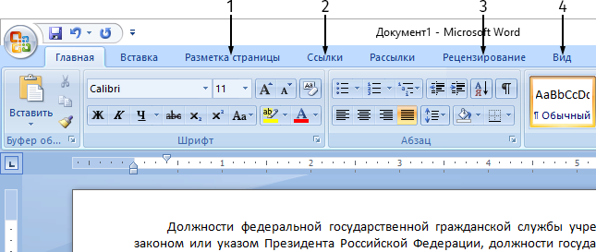

* 1
* 2
* 3
* 4

1. **Какую кнопку необходимо нажать для отображения служебных непечатаемых символов (абзац, табуляция, пробел и т.д.)?**

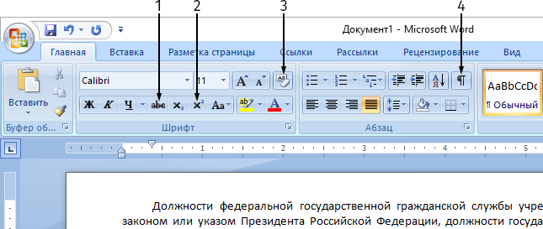

* 1
* 2
* 3
* 4

1. **С помощью какой кнопки можно преобразовать выделенный текст в заглавные буквы?**

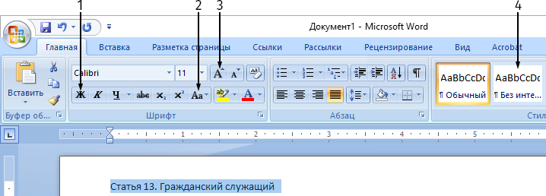

* 1
* 2
* 3
* 4

1. **Что произойдет, если нажать указанную кнопку «Быстрая печать»?**

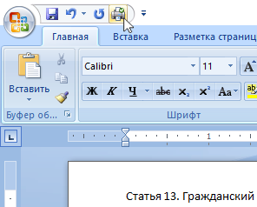

* Распечатается текущая страница
* Весь документ распечатается в одном экземпляре
* Произойдет переход в режим «Предварительный просмотр»
* Появится диалоговое окно с настройками принтера

1. **Вы хотите в один клик вставить в книгу demo14 новый лист, на какую кнопку надо щелкнуть?**

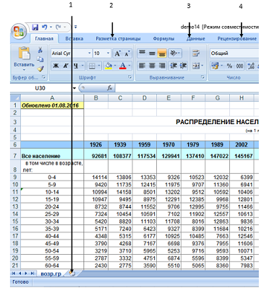

* 1
* 2
* 3
* 4

1. **Необходимо выстроить значения диапазона ячеек H7:H21 по убыванию:**

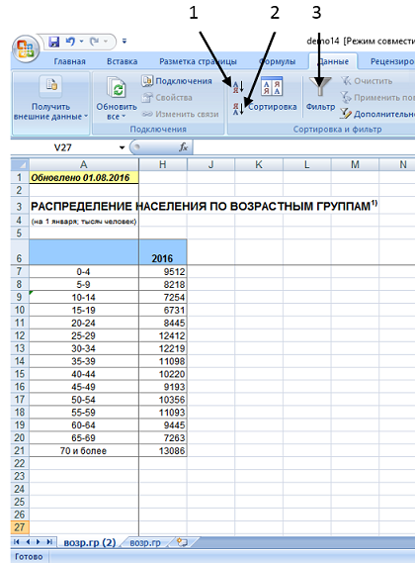

* Щелкнуть кнопку 1
* Щелкнуть ячейку H6, а затем щелкнуть кнопку1
* Щелкнуть ячейку H6, а затем перейти на вкладку 2
* Перейти на вкладку 3

**8. Вы хотите, чтобы междустрочный интервал 2 абзаца текста был аналогичным междустрочному интервалу 1 абзаца текста и составлял точно 22 пт. Какую кнопку необходимо нажать, чтобы вызвать соответствующее диалоговое окно?**

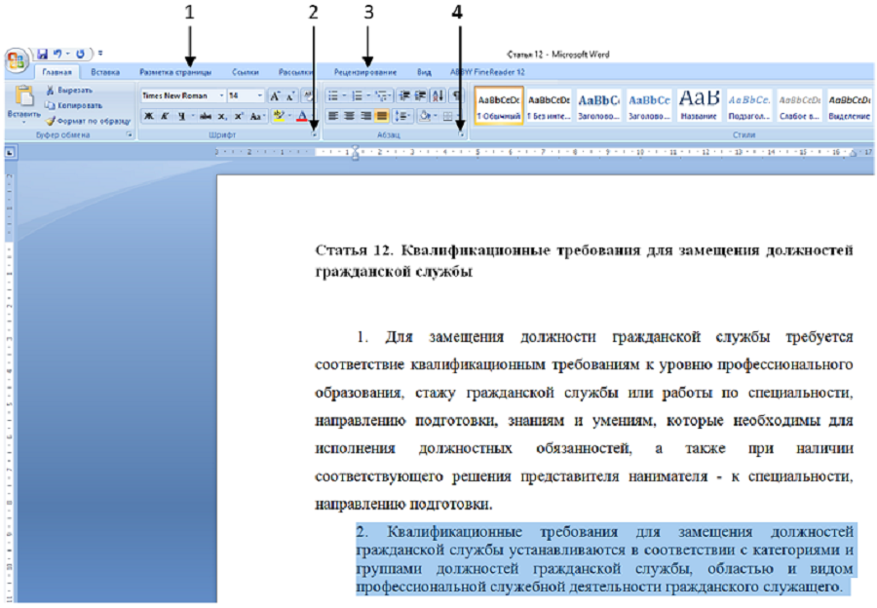

1

2

3

4

**9. Если растянуть выделенную область с числами 1, 2, 3 за правый нижний угол, удерживая левую кнопку мыши, то результат будет, как на фрагменте:**

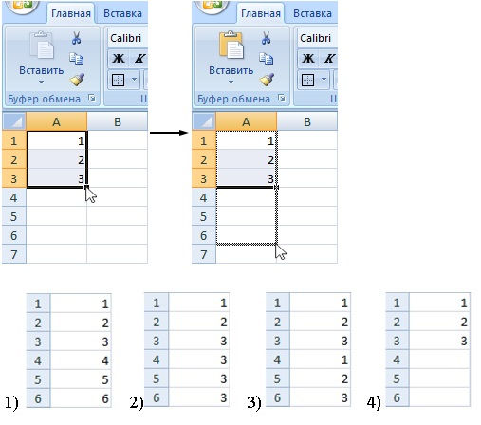

1

2

3

4

**10. Какой пункт меню выбрать, чтобы получить результат, как на рисунке справа?**

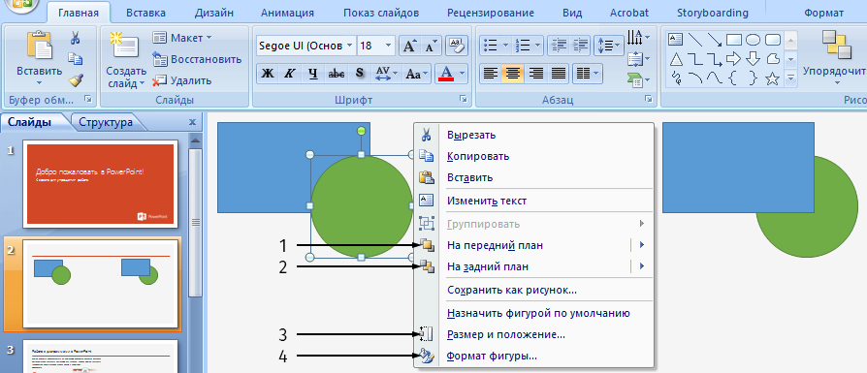

1

2

3

4

**Тестовые вопросы на оценку способностей и личностных качеств к получению знаний и умений в области профессиональной служебной деятельности отдела архитектуры и градостроительства**

1. Какой из перечисленных документов определяет состав проекта

организации строительства

2. Кем из участников строительства утверждается проектная документация

3. При реконструкции объектов капитального строительства (за исключением линейных объектов) НЕ производится (выберите правильные варианты продолжения текста):

4. Какого подраздела НЕ существует в составе раздела проектной документации «Сведения об инженерном оборудовании, о сетях и системах инженерно-технического обеспечения» объектов капитального строительства производственного и непроизводственного назначения

5. Какие из нижеперечисленных зданий и сооружений относятся к некапитальным

6. Какие из перечисленных инженерных изысканий относятся к основным видам инженерных изысканий

7. Кем из участников строительства осуществляется подтверждение факта соответствия комплектов рабочей документации требованиям действующих нормативных документов и утвержденной проектной документации путем визирования ответственным лицом и простановки штампа «В производство работ»

8. Какое из определений соответствует термину «Физический износ здания»

9. Какое строительство понимается под этапом строительства

10. Каким нормативно правовым актом введён в действие Технический регламент о безопасности зданий и сооружений

11. В каких случаях требования, установленные техническими регламентами, являются обязательными

**Тестовые вопросы на знание основ законодательства о муниципальной службе в Российской Федерации**

1. Муниципальный служащий обязан исполнять должностные

обязанности в соответствии с:

2. Муниципальный служащий подает в установленном порядке сведения о доходах, расходах, об имуществе и обязательствах имущественного характера относительно себя и своей семьи. Сведения о ком он подавать не обязан?

3. Работодатель при заключении трудового договора с гражданином, замещавшим должности государственной гражданской или муниципальной службы, перечень которых устанавливается нормативными правовыми актами Российской Федерации, в течение двух лет после его увольнения с государственной или муниципальной службы обязан сообщать о заключении такого договора представителю нанимателя (работодателю) государственного или муниципального служащего по последнему месту его службы в срок:

4. Испытание для муниципального служащего устанавливается на общих основаниях на срок:

5. Перевод муниципального служащего на иную должность муниципальной службы:

6. От показателей эффективности и результативности профессиональной служебной деятельности муниципального служащего может зависеть:

7. Могут ли в органе местного самоуправления предусматриваться должности, не являющиеся должностями муниципальной службы?

1. К числу поощрений и награждений за муниципальную службу НЕ относится:

9. Может ли муниципальный служащий быть переведен на не обусловленную трудовым договором (служебным контрактом) должность муниципальной службы для устранения последствий стихийного бедствия (выберите наиболее полный и правильный ответ)?

10. Под представителем нанимателя Федеральный закон «О муниципальной службе в Российской Федерации» понимает (выберите наиболее полный и правильный ответ):

**Тестовые вопросы на знание**

**основ законодательства Российской Федерации**

**о противодействии коррупции**

1. В сети «Интернет» сведения о доходах, расходах, об имуществе и обязательствах имущественного характера, представленные муниципальными служащими:

2. Муниципальному служащему запрещено получать вознаграждения от физических и юридических лиц:

3. К последствиям коррупции относится:

4. На кого возложены вопросы создания системы противодействия коррупции в России.

5. Примерами коррупции являются:

6. Целью выявления и урегулирования конфликта интересов на муниципальной службе является:

7. При заполнении справки о доходах, расходах, об имуществе и обязательствах имущественного характера в числе прочего муниципальный служащий обязан представлять сведения о следующих видах транспортных средств:

8. Как должен поступить муниципальный служащий, получивший при нахождении в служебной командировке в подарок каминные часы стоимостью 3500 руб.?

1. Гражданин, совершивший коррупционное правонарушение, может быть лишен права занимать определенные должности муниципальной службы:

10. К числу требований к служебному поведению муниципального служащего Федеральным законом «О муниципальной службе в Российской Федерации» НЕ отнесено: